ここに数式を入力します。
【 小学校算数・単元別問題 】

３年生
「分 数」

１ ジュース Ｌと Ｌ を あわせると 何Ｌになりますか。図と式であらわしましょう。
［色をぬってあらわしましょう。］

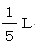
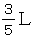

（式）

答え

１ 領域：「数と計算」
単元：「分数」 評価の観点：
関・意・態
知識・理解
数学的考え方
技能
○
○
（１）
１
○
○

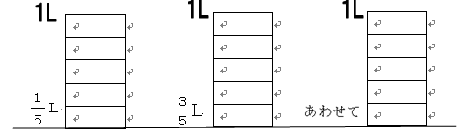
出題の趣旨：分数のたし算のしくみがについて、意味を理解しているかを見る。
解答：

＋＝ 答え Ｌ

